2018年中诚信托诚瑞11号集合资金信托计划
2020年6月监管报告

项目名称：2018年中诚信托诚瑞11号集合资金信托计划项目
委托方：中诚信托有限责任公司
受托方：北京康正国际资产评估有限公司
监管人员：佟宁
日期：二零二零年七月二日
目录

1项目基本情况 1
2重大事件披露 1
3项目五证办理及施工进度情况 2
3.1项目五证办理情况 2
3.2预计本项目的开发节点如下表所示 2
3.3项目2020年6月施工进度情况 3
4印鉴、证照使用情况 4
5合同签订情况 5
6资金情况 6
6.1资金使用申请情况 6
6.2资金结算 6
附件 7
附件一 2020年6月银行对账单 7

为了方便阅读之目的，本报告中将部分名称简写为：
·项目公司：天津永元置业有限公司
·中诚信托：中诚信托有限责任公司
·康正：北京康正国际资产评估有限公司

1项目基本情况
标的项目位于天津市武清区高村镇学院道北侧，包括两宗土地，3-6地块为城镇住宅用地，用地面积110573㎡，3-7地块为商服用地，用地面积为49917.8㎡，两宗土地面积合计160490.8㎡。两宗土地尚未施工开发建设，其中3-6地块为净地，3-7地块上有临建（1-1，6-2售楼处样板间）。

2重大事件披露
本月无重大事件发生。

（转下页）

3项目五证办理及施工进度情况

3.1项目五证办理情况
截至2020年6月项目五证办理进度情况
五证 | 实际进度
不动产权证书[津（2018）武清区不动产权第1062944、1062360号] | 商服用地于2018-10-29登记颁发  城镇住宅用地于2018-10-30登记颁发
不动产抵押权证（编号12002349713） | 津（2019）武清区不动产证明第4008759号  （城镇住宅用地3-6地块）
不动产抵押权证（编号11000010423） | 京（2019）顺不动产证明第0010960号  （商服用地3-7地块）
建设用地规划许可证 | 2020/4/24取得（证书编号2020武清地证0015）（未交接）
建设工程规划许可证 | 尚未取得
建筑工程施工许可证 | 尚未取得
预售许可证 | 尚未取得

3.2预计本项目的开发节点如下表所示
项目开发时间节点计划
序号 | 工作内容 | 预计完成时间 | 备注
1 | 项目获取时间 | 2018/10/22 | 最新签订土地出让合同补充协议
2 | 取得不动产权证书 | 2018/10/30 | 已取得
3 | 取得用地规划许可证 | 2020/4/27 | 2020/4/24已取得,未交接；
4 | 取得规划设计方案批复 | 2020/5/3 | /
5 | 现场三通一平 | 2020/5/5 | /
6 | 总包方确定 | 2020/5/11 | /
7 | 取得建设工程规划许可证 | 2020/5/20 | /
8 | 取得建筑工程施工许可证 | 2020/5/30 | /
9 | 结构施工达到±0.00 | 2020/6/20 | /
10 | 首批次施工至预售形象进度 | 2020/6/20 | /
11 | 取得销售许可证 | 2020/6/30 | /
12 | 首批次开盘 | 2020/7/2 | /
13 | 主体封顶 | 2021/6/30 | 高层23层，雨季增加15天，中高考增加5天，冬施增加60天，装配式每层增加2天
14 | 项目交付 | 2022/10/20 | /

3.3项目2020年6月施工进度情况
截至2020年6月底，两宗土地尚未施工开发建设，其中3-6地块为净地，3-7地块上有临建（1-1,6-2售楼处及样板间），现场情况见标的项目现场照片。（参照5月售楼图及拍摄场地图）

标的项目现场照片
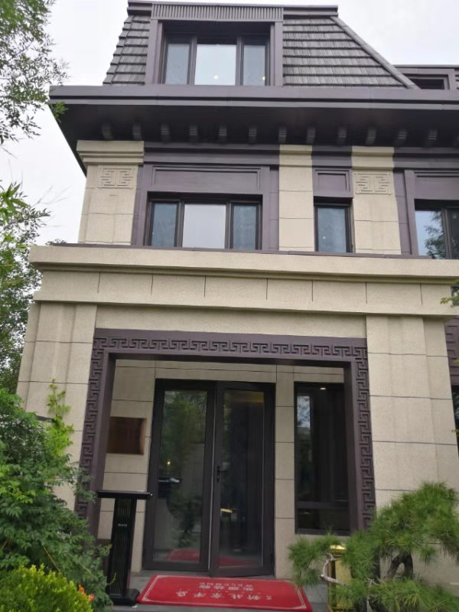
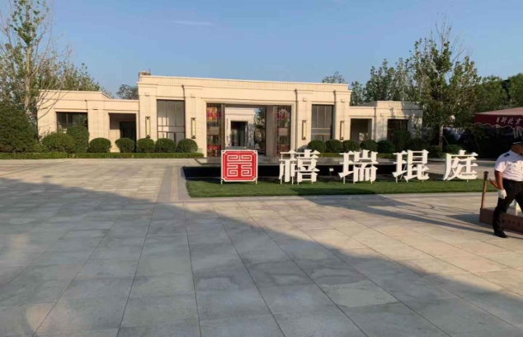

1、标的项目内6-2售楼处及样板间 2、标的项目内1-1售楼处及样板间
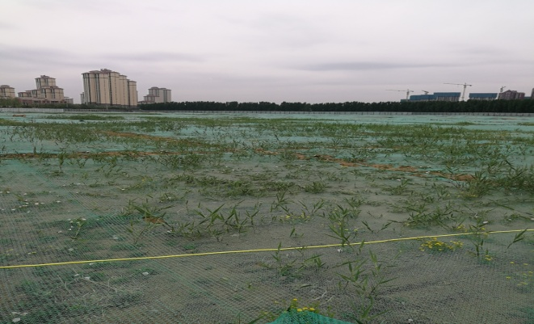
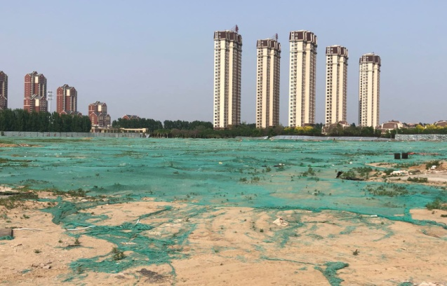

3、标的项目地块内其他项目占地现状 4、标的项目地块内现状

3、标的3-6、7项目地块内现状 4、标的3-6、7项目地块内现状
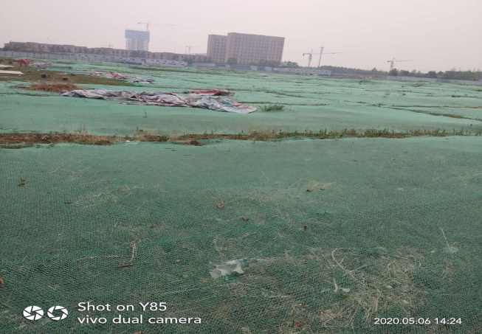
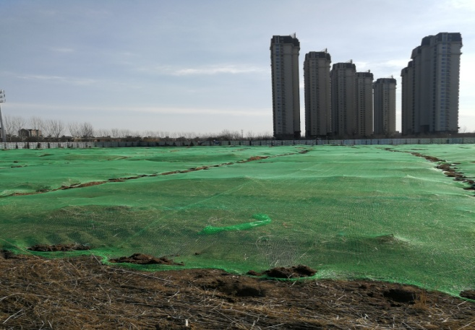

6、标的项目地块内现状

5、标的3-6、7项目地块内现状 6、标的3-6、7项目地块内现状

4印鉴、证照使用情况
对于印鉴、证照的使用，项目公司人员按照监管协议规定，履行印鉴、证照使用流程，填写印鉴、证照使用登记表，康正监管人员了解用印事由，在标的项目土地抵押手续未办理完成前，康正监管人员通过邮件等方式向中诚信托有关人员提交用印申请，待中诚信托有关人员批复后方给予盖章。使用情况详见下表：
2020年6月印章使用情况表
用印日期 | 印鉴名称 | 用印事由 | 用印材料及份数 | 经办人 | 监印人
2020-6-2 | 公章 | 办理（8-2）项目购房客户补缴定金及首付手续的催告函盖章 | 催告函（1份） | 张丹晨 | 袁媛/佟宁
2020-6-2 | 公章 | 办理项目公司咨询代理合同盖章 | 咨询代理合同（4份） | 刘金阳 | 刘金阳/佟宁
2020-6-3 | 公章 | 办理（3-6/7）地块向中国人民解放军93735部队办理航空限高申请函需盖章 | 关于津武（拍）2016-019号地块项目航空限高申请函（1份) | 任晓冬 | 袁媛/佟宁
2020-6-8 | 公章 | 办理项目公司资质证书审核中的负责人和技术人员变更申请表盖章 | 房地产开发企业管理负责人变更申请表、房地产开发企业专业技术人员变更申请表（各1份）。 | 刘金阳 | 刘金阳/佟宁
2020-6-9 | 公章 | 办理（8-2）项目购房客户解约函和催告函盖章 | 购房客户陈昕的解约函和胡红蕾的催告函（各1份） | 张丹晨 | 刘金阳/佟宁
2020-6-9 | 公章 | 办理项目公司2019年度企业所得税年度纳税申报准备咨询委托协议资料盖章 | 企业管理层声明书（1份）；企业所得税纳税申报审核协议书（2份） | 韩连伟 | 刘金阳/佟宁
2020-6-9 | 公章 | 项目公司2019年度汇算清缴，向天津市中和信税务师事务所提供复印资料盖章 | 公司变更登记申请书、公司章程、合作协议、股东会决议、股权转让协议、出资情况（复印件各1份） | 韩连伟 | 刘金阳/佟宁
2020-6-10 | 公章、法人章 | 办理（3-6/7）地块向天津市武清区行政审批局递交内资企业固定资产投资项目备案事宜盖章 | 天津市内资企业固定资产投资项目备案申请表、委托书、承诺书（各1份） | 任晓冬 | 袁媛/佟宁
2020-6-18 | 公章、法人章 | 办理（3-6/7）地块建设工程规划许可证申报表盖章 | 建设工程规划许可证申报表（瑞锦名苑一期项目）（瑞锦名苑二期项目）（瑞锦名苑托老所项目）（各1份） | 任晓冬 | 刘金阳/佟宁
2020-6-22 | 公章、法人章 | 办理（3-6/7）地块配建城市雕塑承诺书盖章 | 关于瑞锦名苑项目配建城市雕塑的承诺（1份） | 任晓冬 | 刘金阳/佟宁
2020-6-22 | 公章 | 办理（3-6/7）地块工地围挡展览展示服务合同盖章 | 合同书、首创置业天津公司营销合作供方安全责任书（各6份） | 靳天莹 | 刘金阳/佟宁
2020-6-24 | 公章 | 办理（3-6）地块示范区水吧及高层样板间建筑施工总承包工程结算确认单盖章 | 工程结算确认单（8份） | 鹿青 | 刘金阳/佟宁
2020-6-24 | 公章 | 办理（3-6/7）地块配建警务室不小于28平方米面积承诺书盖章 | 承诺书（1份） | 任晓冬 | 刘金阳/佟宁
2020-6-24 | 公章、法人章 | 办理项目公司（3-6）地块设计费的应付账款供应链融资审批文件需要盖章 | 1.保理合同2.付款确认书3.债权转让通知及回执（各3份） | 张子洋 | 刘金阳/佟宁

5合同签订情况
2020年6月合同签订情况表
序号 | 对方单位 | 合同名称 | 合同内容 | 合同金额（元） | 盖章日期
1 | 天津市卓信朗天企业管理咨询有限公司 | 咨询代理合同 | 项目公司办理工商及外商业务咨询合同 | 8,000.00 | 2020-6-2
2 | 天津市中和信税务师事务所有限公司 | 2019年度企业所得税申报审核协议书 | 2019年度企业所得税汇算清缴申报审核 | 10,000.00 | 2020-6-9
3 | 天津嘉艺至美展示有限公司 | 合同书 | 提供3-6地块工地围挡展览展示服务 | 78,000.00 | 2020-6-22
4 | 江铜国际商业保理有限责任公司 | 保理业务合同 | 上海睿风建筑设计咨询有限公司的应付账款，应付项目：天津武清（3-6）项目设计补充协议 | 300,000.00 | 2020-6-24

（转下页）

6资金情况

6.1资金使用申请情况
本月所监管项目无资金使用情况。

6.2资金结算
根据项目公司提供的银行对账单，截至2020年6月30日，项目公司监管范围内账户余额总计 5,333.72 元。（见附件一）
序号 | 开户行 | 账号 | 余额（元）
1 | 招商银行股份有限公司大连分行 | 122904663710404 | 5,333.72
总 计 |  | —— | 5,333.72

附件

附件一 2020年6月银行对账单
招商银行股份有限公司大连分行

